ĐẠI HỌC CẦN THƠ

TRƯỜNG CÔNG NGHỆ THÔNG TIN VÀ TRUYỀN THÔNG

KHOA CÔNG NGHỆ PHẦN MỀM

BÁO CÁO THỰC TẬP THỰC TẾ

KỸ THUẬT PHẦN MỀM

(CT474 - 05)

Cần Thơ, 08/07/2023

***Giảng viên hướng dẫn*:**

**Trương Thị Thanh Tuyền**

***Cán bộ hướng dẫn*:**

**Phan Duy Kha**

***Sinh viên thực hiện*:**

**B1906760 - Nguyễn Nhựt Thanh**

LỜI CẢM ƠN

Và lời đầu tiên, em xin được gửi lời cảm ơn đến với trường Công nghệ thông tin và truyền thông - Đại học Cần Thơ đã cho em một học phần thực tập thực tế rất ý nghĩa đã cho em được trải nghiệm thực tế về môi trường làm việc ở công ty trong lĩnh vực chuyên ngành. Em cũng gửi lời cảm ơn đến cô Trương Thị Thanh Tuyền, cô đã quan tâm đến lớp nhắc nhở và hướng dẫn ngay từ những buổi đầu khi thực hiện học phần thực tập thực tế này. Và đồng thời, em xin gửi lời cảm ơn đến với công ty Avalon Solution Asia và cán bộ hướng dẫn Phan Duy Kha đã giúp em hoàn thành học phần thực tập thực tế, được sự chỉ bảo và hướng dẫn nhiệt tình của anh Phan Duy Kha và các anh chị trong công ty đã giúp em củng cố kiến thức về lý thuyết và học hỏi thêm nhiều kiến thức mới.

Học phần thực tập thực tế là một học phần hết sức quan trọng và ý nghĩa đối với các sinh viên, nó cho em những trải nghiệm trước về nơi làm việc sau khi ra trường, bản thân có thể đánh giá được các kiến thức và kỹ năng của mình tới đâu và những hạn chế của bản thân khi thực tập tại công ty. Đồng thời, công ty cũng cho em cơ hội làm dự án để em có thể được học hỏi nhiều hơn trong cách làm việc của một quy trình làm phần mềm ngoài thực tế như thế nào. Trong 8 tuần thực tập vừa qua đó là những trải nghiệm quý báu giúp em trưởng thành hơn khi ra trường làm việc sau này.

Do kiến thức còn hạn hẹp nên không tránh khỏi những thiếu sót trong cách hiểu và cách trình bày. Em rất mong nhận được sự đóng góp ý kiến của cô.

Em xin chân thành cám ơn!

MỤC LỤC

Nội dung báo cáo

1. Tìm hiểu về tổ chức hành chính, nhân sự của cơ quan nơi thực tập 1

1.1. Giới thiệu về công ty 1

1.2. Tổ chức nhân sự 2

2. Tìm hiểu về các hoạt động chuyên ngành và môi trường làm việc của cơ quan nơi thực tập 2

2.1. Các hoạt động chuyên ngành 2

2.2. Môi trường làm việc 2

3. Công việc được phân công 3

4. Phương pháp thực hiện 4

5. Kết quả đạt được 9

5.1. Nội dung kiến thức lý thuyết đã được củng cố 9

5.2. Kỹ năng thực hành đã học hỏi được 10

5.3. Kinh nghiệm thực tiễn đã tích luỹ được 10

6. Link thực hiện chương trình 10

NỘI DUNG BÁO CÁO

# Tìm hiểu về tổ chức hành chính, nhân sự của cơ quan nơi thực tập

## Giới thiệu về công ty

* Tên đầy đủ của công ty là công ty TNHH Avalon Solution Asia
* Văn phòng kinh doanh tại 241 Nguyễn Văn Hưởng, Quận 2, Thủ Đức, TP.HCM
* Ba văn phòng phát triển tại Đà Nẵng, Bình Định và Cần Thơ:
  + Tầng 4 và 5, 150 Duy Tân, Quận Hải Châu, Thành phố Đà Nẵng
  + Tầng 4, Tòa nhà Viettel, 01 Đinh Bộ Lĩnh, Phường Lê Lợi, Thành phố Quy Nhơn, Tỉnh Bình Định
  + Lô F1, Đường số 6, Trung tâm Văn hóa Tây Đô, Quận Cái Răng, Thành phố Cần Thơ

Hoạt động của Avalon Solution Asia dẫn là dắt các doanh nghiệp và cơ quan đạt được hiệu suất và hiệu quả bằng cách đưa họ vào thế giới điện tử, trở thành đối tác của họ trong cuộc cách mạng điện tử. Công ty hiểu rằng tất cả các khách hàng đều có những ước mơ và mục tiêu kinh doanh cụ thể của riêng họ. Đó là lý do tại sao Avalon Solution Asia cung cấp các giải pháp phát triển tùy chỉnh để đáp ứng nhu cầu của bạn. Về lịch sử phát triển công ty như sau:

* 2015 thành lập Văn phòng Trung tâm, ra mắt mảng gia công phần mềm
* 2016 thành lập văn phòng phát triển tại Cần Thơ với dịch vụ gia công phần mềm và dịch vụ sáng tạo
* 2017 tham gia thị trường nước ngoài, hợp tác với khách hàng đầu tiên tại Mỹ
* 2018 phát triển sản phẩm, hợp tác với các đối tác để phát triển nền tảng sản phẩm
* 2019 dịch vụ vĩ mô, phát triển thành công hệ thống đầu tiên dựa trên công nghệ Micro-Service - xu hướng công nghệ ngày nay
* 2023 cải thiện từng ngày, cố gắng trở thành người giỏi nhất và tạo ra những tác phẩm tuyệt vời

Avalon Solution Asia còn có các đối tác như: Vitop Sai Gon, Cropcom, Sapota Corp, IMT Solutions, TITOPS, LIINK, MOR SOFTWARE, TINASOFT VIETNAM, WOLFCORNER, KOBE IBRC.

## Tổ chức nhân sự

Công ty TNHH Avalon Solution Asia tổ chức nhân sự gồm:

* Tổng giám đốc (CEO) - Giám đốc điều hành: Quản lý và điều hành toàn bộ hoạt động của công ty.
* Trợ lý tổng giám đốc (Deputy CEO) - Phó giám đốc điều hành: Hỗ trợ Tổng giám đốc trong việc quản lý và điều hành công ty.
* Quản lý dự án (Project Manager): Quản lý các dự án của công ty.
* Quản trị viên (Administrator): Quản lý các hoạt động hành chính của công ty.
* Giám đốc công nghệ (CTO) - Giám đốc công nghệ: Quản lý và phát triển các sản phẩm công nghệ của công ty.
* Trưởng nhóm trí tuệ nhân tạo và máy học (AI/ML Team Lead): Quản lý và phát triển các sản phẩm trí tuệ nhân tạo và máy học của công ty.
* Chủ sở hữu sản phẩm (Product Owner): Quản lý và phát triển các sản phẩm của công ty.

# Tìm hiểu về các hoạt động chuyên ngành và môi trường làm việc của cơ quan nơi thực tập

## Các hoạt động chuyên ngành

Avalon Solution Asia là một công ty chuyên cung cấp các giải pháp công nghệ cao cho các đối tác trong lĩnh vực sáng tạo, tiếp thị, và kỹ thuật số.

* Thiết kế và phát triển website, ứng dụng web, ứng dụng di động.
* Cung cấp nguồn lực dành riêng cho các dự án của khách hàng.
* Tư vấn và triển khai các giải pháp thương mại điện tử, CRM, và digital marketing.

## Môi trường làm việc

Là một môi trường làm việc thân thiện có đầy đủ thiết bị phục vụ cho quá trình làm việc và báo cáo:

Avalon Solution Asia là một môi trường chuyên nghiệp, năng động và sáng tạo. Công ty có những giá trị cốt lõi là:

* One Team One Dream: Công ty coi nhân viên là một gia đình, hỗ trợ và cùng nhau phát triển.
* Customer Focus: Công ty luôn lắng nghe và đáp ứng nhu cầu của khách hàng một cách tốt nhất.
* Quality Excellence: Công ty cam kết cung cấp các sản phẩm và dịch vụ chất lượng cao, đáp ứng các tiêu chuẩn quốc tế.
* Innovation and Learning: Công ty khuyến khích nhân viên học hỏi, sáng tạo, và áp dụng các công nghệ mới nhất.

Công ty cũng tạo điều kiện cho nhân viên có quyền tự do trong công việc, không quản lý chi tiết, mà cho họ không gian và sự tự do để ra quyết định, đóng góp ý tưởng, tự quản lý khối lượng công việc của mình, và làm việc theo mục tiêu. Công ty cũng thường xuyên tổ chức các hoạt động ngoại khóa, team building, và đào tạo để gắn kết và nâng cao kỹ năng của nhân viên.

# Công việc được phân công

Ở 4 tuần đầu tiên cán bộ hướng dẫn Phan Duy Kha huấn luyện cho nhóm thực tập về Laravel trong phát triển website. Và 4 tuần cuối nhóm được giao là xây dựng website Dịch vụ công.

Website Dịch vụ công là một trang web mang đến cho khách hàng ít hiểu biết về sử dụng công nghệ có thể được đăng ký các dịch vụ công một cách dễ dàng và tiện lợi, các dịch vụ như: đặt lịch khám bệnh, đặt làm passport…

Công việc mà em được phân công là Front End xây dựng các giao diện người dùng với các chi tiết công việc như:

* Giao diện danh sách tài khoản khách hàng của admin
  + Phân trang danh sách tài khoản
  + Hiển thị danh sách tài khoản
  + Nút xem chi tiết
* Giao diện danh sách yêu cầu của admin
  + Phân trang danh sách yêu cầu
  + Lọc theo trạng thái yêu cầu (Tất cả, Chưa xử lý, Đang xử lý, Đã xử lý, Đã hủy)
  + Hiển thị danh sách yêu cầu đã lọc
  + Nút xem chi tiết
  + Nút thêm yêu cầu của admin
* Giao diện thêm dịch vụ mới của admin
  + Form điền thông tin dịch vụ
  + Thông báo form submit
* Giao diện chi tiết yêu cầu của admin và khách hàng
  + Xử lý trạng thái yêu cầu
  + Hiển thị các thông tin yêu cầu của khách hàng

Với các công việc được phân công các công việc hoàn thành đúng tiến độ theo kế hoạch của quản lý dự án đã sắp xếp.

# Phương pháp thực hiện

Phương pháp thực hiện được áp dụng theo quy trình làm phần mềm với các nhiệm vụ được quản lý dự án lên kế hoạch và phân công cho từng thành viên:

* Lấy yêu cầu khách hàng
* Phân tích yêu cầu
* Thiết kế cơ sở dữ liệu và giao diện
* Viết chương trình
* Kiểm thử
* Bàn giao sản phẩm

Yêu cầu khách hàng được chia làm hai nhóm người dùng chính:

* Nhóm người dùng quản lý:
  + Chức năng đăng nhập
  + Quên mật khẩu
  + Chức năng thống kê thông số
  + Xem danh sách tài khoản khách hàng
  + Lọc danh sách tài khoản khách hàng
  + Xem chi tiết thông tin tài khoản
  + Tạo yêu cầu cho khách hàng
  + Xem danh sách yêu cầu
  + Lọc danh sách yêu cầu
  + Sao chép thông tin
  + Tạo file excel báo cáo thống kê theo thời gian
  + Danh sách thông báo yêu cầu mới
  + Thêm dịch vụ mới
  + Tìm kiếm tài khoản khách hàng
* Nhóm người dùng khách hàng:
  + Chức năng đăng ký
  + Chức năng đăng nhập
  + Danh mục dịch vụ
  + Nhập thông tin cá nhân bằng QR căn cước công dân
  + Đăng ký yêu cầu dịch vụ
  + Hiển thị Pop-up thông báo

Từ yêu cầu khách hàng Business Manager sẽ phân tích yêu cầu và thiết kế dữ liệu trong tài liệu đặc tả yêu cầu và tài liệu thiết kế phần mềm. Dựa vào tài liệu đã được viết, đội lập trình gồm Front End và Back End sẽ viết chương trình. Sau đó, Tester sẽ kiểm thử chương trình theo các trường hợp để đảm bảo phần mềm được hoạt động như mong đợi và không có bất kỳ rủi ro nào. Cuối cùng là bàn giao sản phẩm đến với khách hàng và huấn luyện khách hàng sử dụng phần mềm.

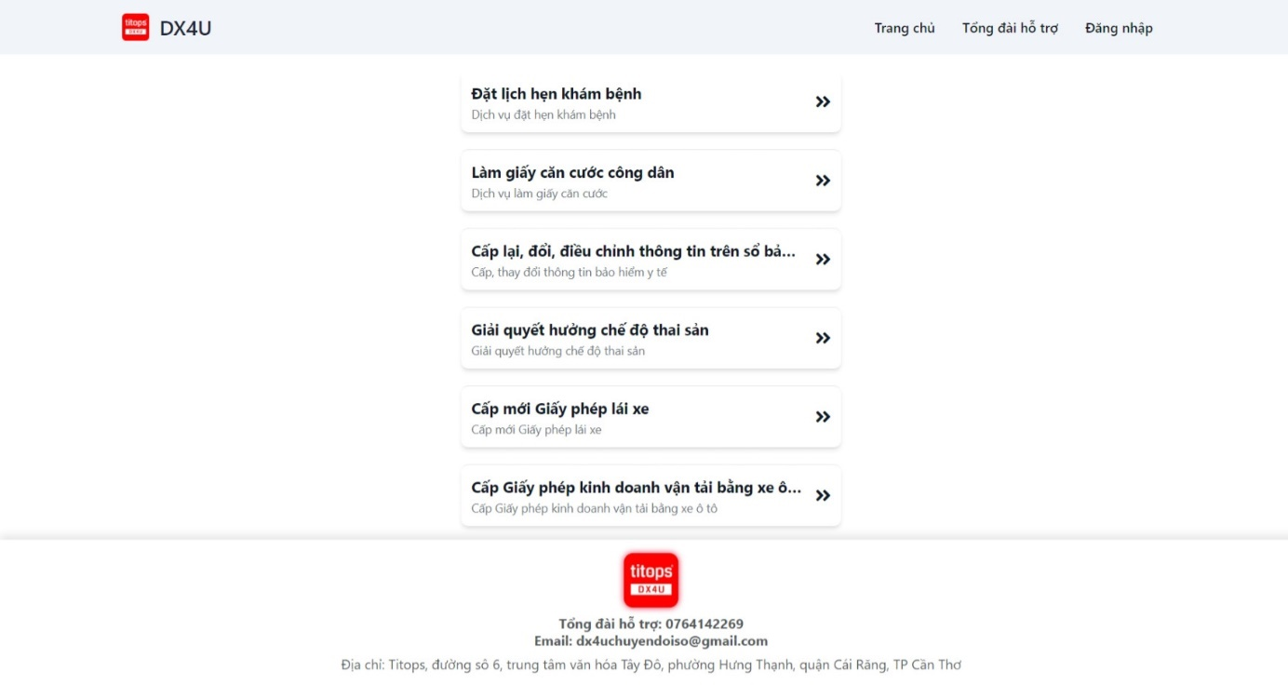

Hình . Giao diện Trang chủ khách hàng

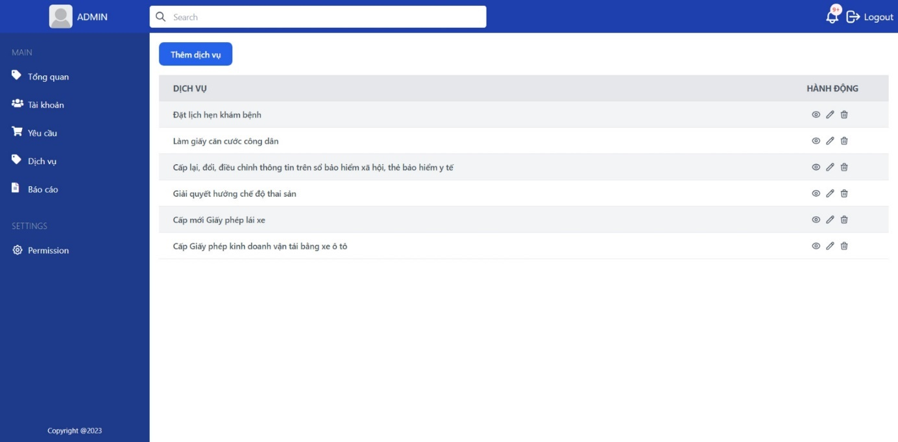

Hình . Giao diện danh sách dịch vụ của admin

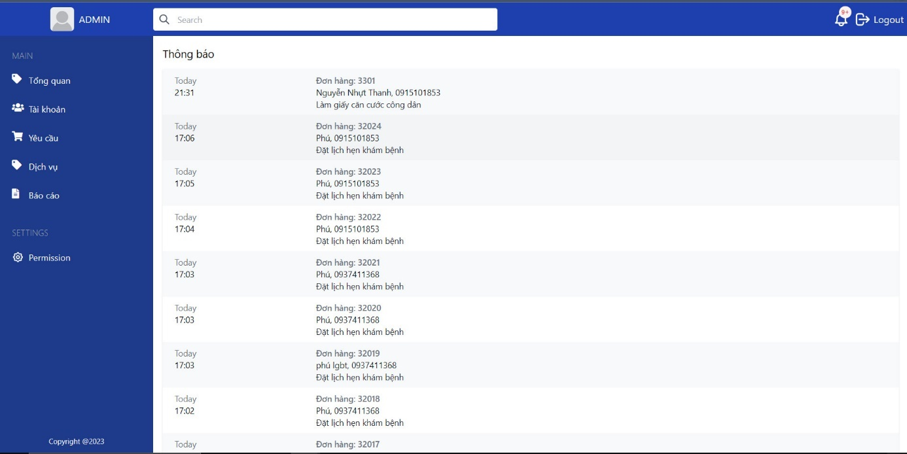

Hình . Giao diện thông báo yêu cầu của admin

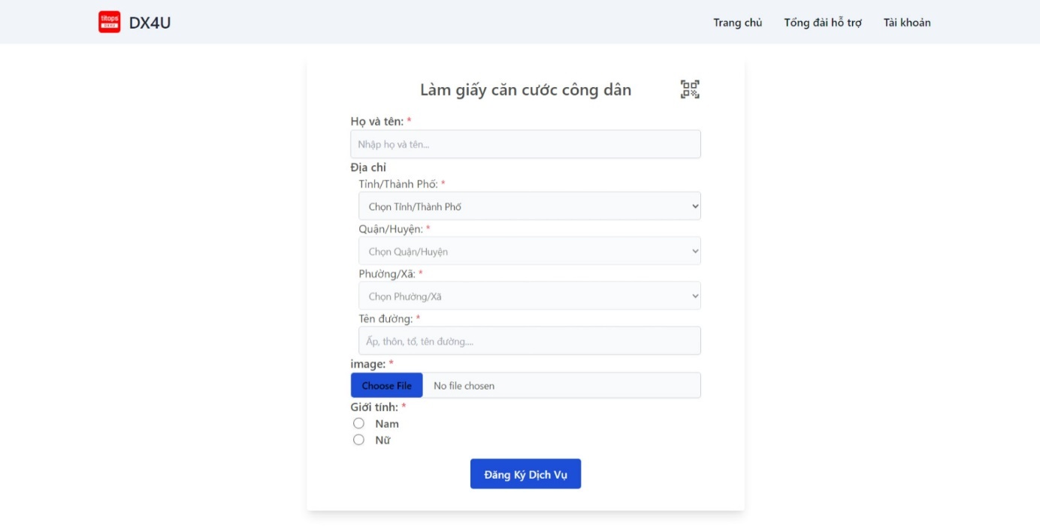

Hình . Giao diện đăng ký dịch vụ

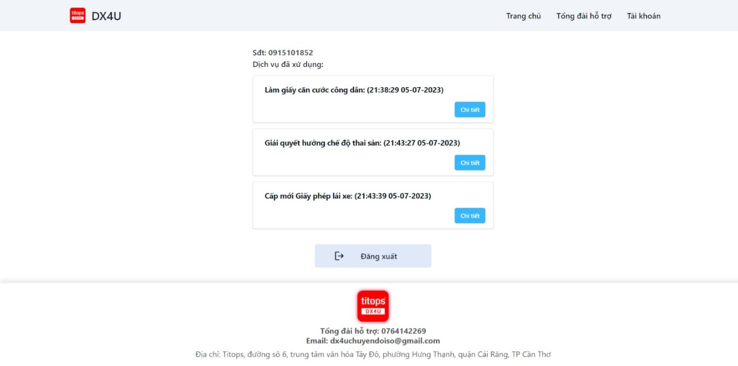

Hình . Giao diện tài khoản người dùng

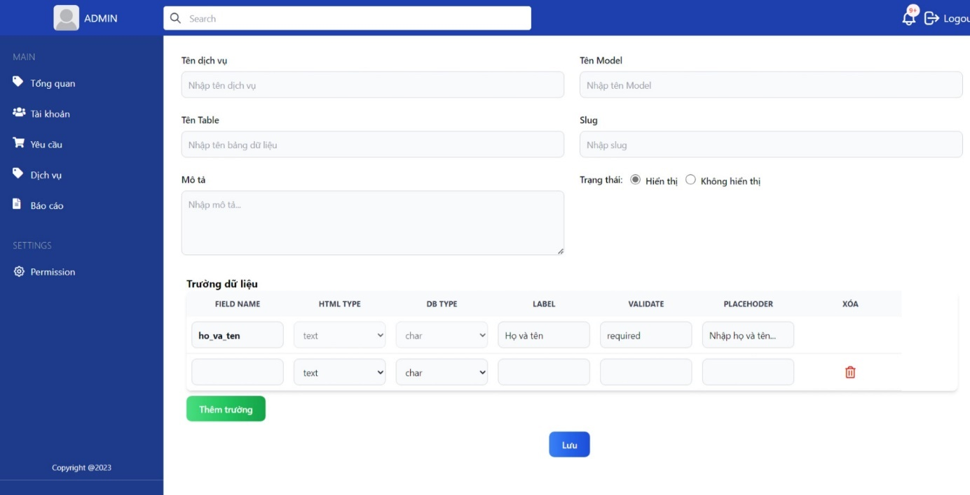

Hình . Giao diện thêm dịch vụ mới của admin

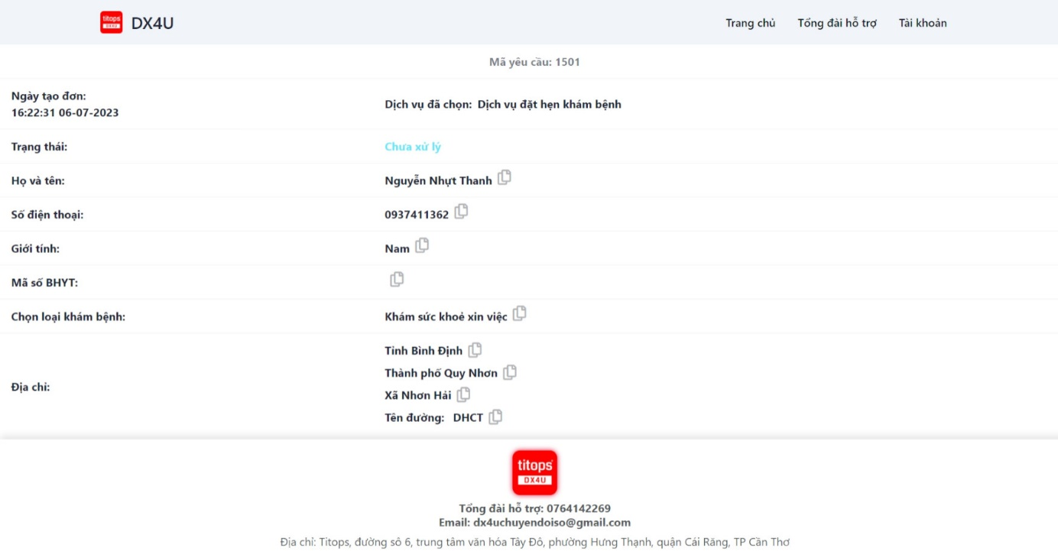

Hình . Giao diện chi tiết yêu cầu khách hàng

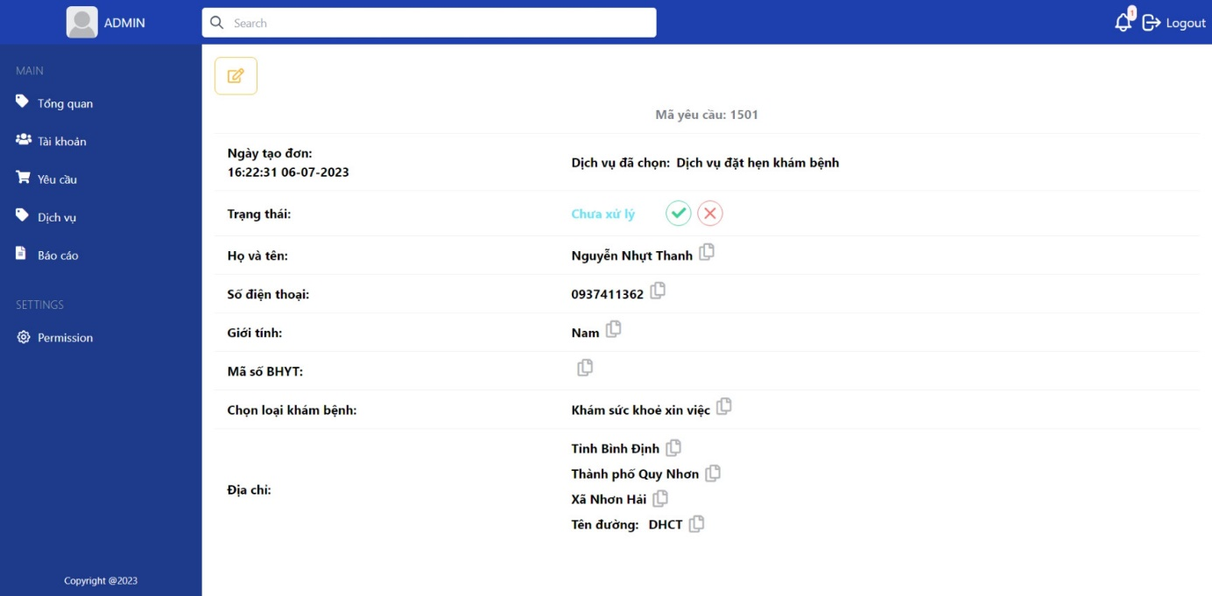

Hình . Giao diện chi tiết yêu cầu admin

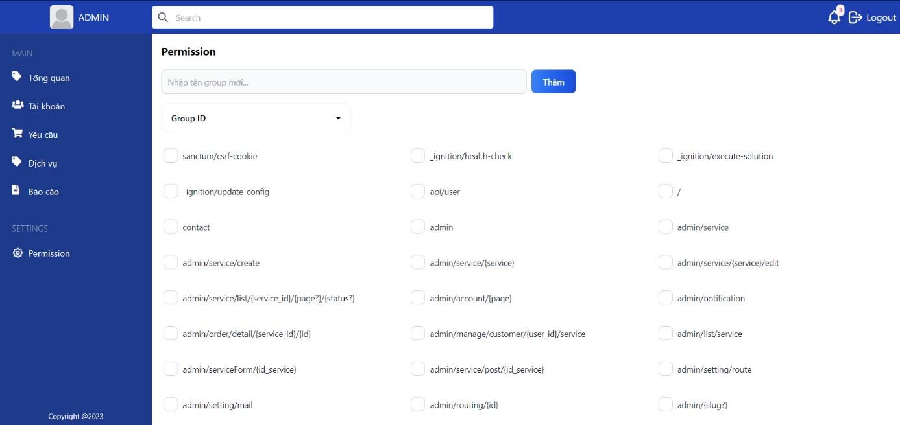

Hình . Giao diện phân quyền người dùng

Từng thành viên nhóm được chia ra với từng công việc khác nhau như: Project Manager, Business Manager, Front End và Back End. Trong quá trình thực hiện tinh thần team works là chủ yếu giúp nhóm gắn kết và hiểu nhau hơn. Nhóm cùng nhau giải quyết các vấn đề chưa làm được, các rủi ro trong quá trình làm việc, dùng Github để quản lý mã nguồn và báo cáo tiến độ hàng tuần cho cán bộ hướng dẫn.

# Kết quả đạt được

## Nội dung kiến thức lý thuyết đã được củng cố

Qua quá trình thực tập tại Avalon Solution Asia đã giúp em củng cố những kiến thức trong lập trình web, bên cạnh đó em cũng học thêm nhiều kiến thức mới liên quan đến lập trình web như: framework Laravel và dùng Vuejs phát triển giao diện người dùng. Nhờ đó năng lập trình của em được cãi thiện và tốt hơn trước rất nhiều. Bên cạnh đó, em cũng cũng cố và biết vận dụng Github nhiều hơn trong quá trình thực hiện dự án chung của nhóm.

Ngoài ra, em còn được ôn tập và áp dụng những kiến thức về MySQL và những kiến thức về quy trình làm phần mềm ngoài thực tế. Qua đó, em hiểu thêm nhiều hơn về quy trình làm phần mềm ở thực tế như thế nào, rủi ro ra sao và giải quyết vấn đề thế nào.

## Kỹ năng thực hành đã học hỏi được

Em đã học hỏi thêm về cách làm việc nhóm khi thực hiện một dự án. Biết cách sắp xếp và phân chia công việc cho từng thành viên trong nhóm và ý thức hơn trong quản lý thời gian của mình. Kỹ năng giao tiếp với mọi người trong công sở cũng được học hỏi nhiều hơn. Không những thế, em còn học được cách báo cáo về dự án nhóm thực hiện và giao tiếp lấy yêu cầu từ khách hàng.

## Kinh nghiệm thực tiễn đã tích luỹ được

Học thêm được tác phong sinh hoạt, cách tổ chức và hoạt động của Avalon Solution Asia. Nhờ anh chị ở công ty chia sẻ kinh nghiệm em học thêm nhiều kiến thức về xin việc, phỏng vấn cũng như làm việc thực tế ở công ty nhờ đó em đã có một nền tảng một định hướng tốt cho công việc sau khi ra trường. Qua quá trình thực tập đã giúp em rất nhiều trong kiến thức chuyên ngành và kinh nghiệm thực tiễn, từ đó em có thể biết bản thân mình điểm mạnh và điểm yếu ở đâu để có thể khắc phục và phát triển bản thân tốt hơn cho sau này.

# Link thực hiện chương trình

<https://github.com/NhutThanhB1906760/dichvucong2.git>